**«Дзюдо. Наши победы.»**

В МБОУ «ОЦ №7 Майкопского района» с 2022 года открыта секция «Дзюдо для начинающих»- новые места для реализации дополнительных общеразвивающих программ в рамках федерального проекта «Успех каждого ребенка» национального проекта «Образование».

На сегодняшний день руководитель секции Хачемизов Руслан Александрович и ребята-дзюдоисты добились больших успехов. На всех соревнованиях наша школа занимает призовые места, удивляют своей физической подготовкой и волей к победе. Таких успехов ребята добиваются благодаря систематическим тренировкам, которые проходят в школе 3 раза в неделю (вторник, четверг, суббота). Учащиеся старательно познают основы дзюдо, что дает свои плоды.

28 февраля 2025 года на базе нашей школы прошел муниципальный этап «Всероссийских спортивных игр школьных спортивных клубов 2024/2025 учебного года». В нем трое наших ребят заняли 1 место: Чеботарев Никита (7а класс), Медведев Кирилл (6б класс), Кириченко Анатолий (6а класс). Очень гордимся их победой.

*«Это были сложные соревнования, но я следовал указаниям тренера и верил в победу. Постоянные тренировки и боевой настрой помогли мне занять 1 место»,* - прокомментировал Медведев Кирилл, ученик 6б класса.

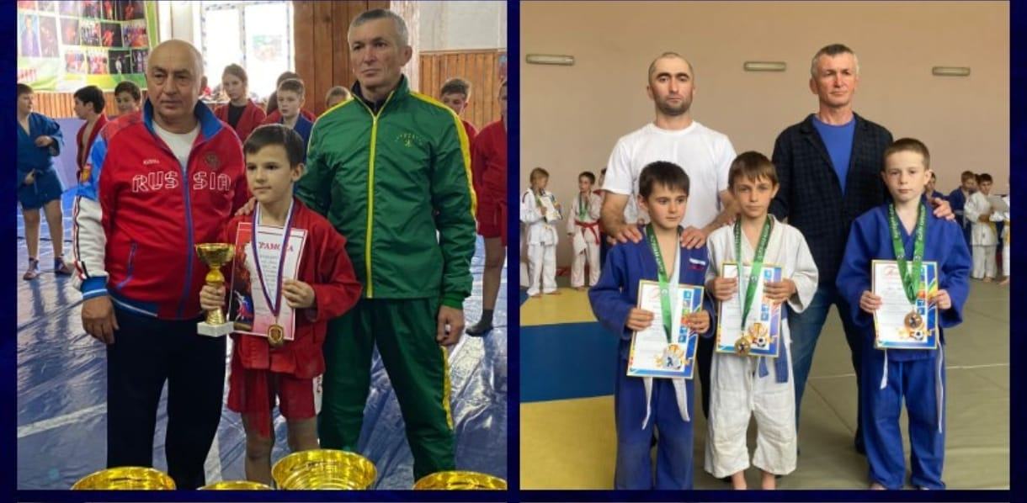

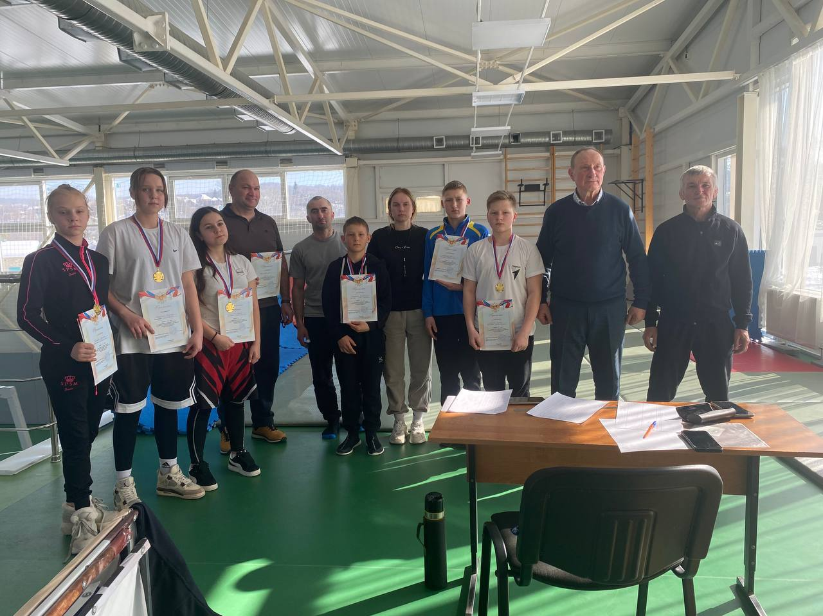

Р.А.Хачемизов, руководитель секции «Дзюдо для начинающих», сказал: *«Соперники были очень сильны, но наши дзюдоисты оказались сильнее. Три первых места-это отличный результат для школы, а для ребят это важный этап в жизни. Я горжусь ими.»*

Хачемизова Наталья Михайловна, педагог дополнительного образования, тел. 8-928-472-14-07